长兴联合村镇银行

企业网银操作手册

长兴联合村镇银行企业网上银行为客户提供账户管理、转账汇款、代收代发、企业贷款、企业管理台和客户服务等服务功能。

第一章 签约准备
企业客户计划办理网上银行业务，到网点办理签约手续前，请先做好以下准备工作。

1.1 指定签约账户
企业客户根据实际需要，指定需要通过长兴联合村镇银行企业网上银行提供金融服务的账户。该账户须是在长兴联合村镇银行营业网点开立的单位银行结算账户。

1.2 指定网银操作用户
企业用户均为数字证书认证用户，使用USBKEY及数字证书作为网上银行交易的认证工具。企业用户按权限不同，可分为管理员、录入员和授权员。每个企业网银客户原则上须配备两名以上用户，确保至少有一名录入员，一名授权员，且必须设置一名管理员，管理员可以兼任录入员、授权员；根据企业实际规模大小，特殊情况下也可以只设置一名用户，设置为管理员兼录入员。客户申办企业网银前，请指定操作企业网银的管理员、录入员、授权员。

1.3 设计授权模式
企业客户根据企业财务管理要求和网银操作用户数量，设计授权模式。企业可以根据实际金额权限需要，选择无授权模式、一种或多种授权模式。以下事例仅供参考：
无授权模式：A企业只有一名用户操作网银，可选择无授权模式。设置为管理员兼录入员
一人一级授权模式：B企业只有两名用户操作网银，可使用该授权模式。则设置录入员一名（会计），授权员一名且设置为一级授权员（出纳），管理员由录入员或授权员兼任。
三人三级授权模式：C企业有四名用户操作网银，并财务要求四人经手才可以转账成功。则设置录入员一名（会计），授权员三名，其中一级一人（出纳），二级一人（财务经理），三级一人（总经理），管理员由授权员兼任（财务经理、总经理）。

1.4 准备齐全签约材料
企业客户去营业网点办理网上银行注册签约前，请准备齐全以下签约材料：
（1）阅读《长兴联合村镇银行网上银行章程》、《长兴联合村镇银行网上银行（企业）客户服务协议》，如实填写《长兴联合村镇银行企业网上银行签约申请（变更）表》，根据企业所需的网银功能勾选相应选项，并在三联《申请表》、相应位置加盖账户预留银行印鉴，经办人签名，并签订服务协议。
（2）开立该签约账户的营业执照（正、副本）、法人身份证、代理人身份原件及复印件。
（3）法人签名的授权委托书（法定代表人办理时除外，下同）。
（4）法定代表人、经办人、所有企业网银用户（管理员、录入员、授权员）的有效身份证件原件及复印件。

第二章 网点签约
企业客户做好以上各项准备后，到其单位结算账户开户网点办理签约手续：
1.客户提供开立该结算账户的营业执照（正、副本）、组织机构代码证（正、副本）原件及复印件、法定代表人、经办人、所有企业网银用户（管理员、录入员、授权员）的有效身份证件原件及复印件，法人签名的授权委托书（法定代表人办理时除外，下同）。
2.客户阅读《长兴联合村镇银行网上银行章程》、《长兴联合村镇银行网上银行（企业）客户服务协议》，提供填写完整无误、且加盖账户预留银行印鉴，及经办人签名的《长兴联合村镇银行企业网上银行签约申请（变更）表》，签订服务协议。
3.受理机构核对预留印鉴，审核相关证件材料真实、有效，检查申请表与协议填写无误后，严格按申请表内容进行“企业客户注册”操作。

第三章 首次登录
客户在网点完成网上银行注册签约后，即可使用连接互联网的计算机登录网上银行。为保证网上银行使用正常，推荐在Windows XP及IE6.0以上版本的计算机使用，并建议将计算机屏幕分辨率调整为1024×768或以上。
每次将USBKEY插入计算机USB接口，计算机桌面右下角都将显示长兴联合村镇银行USBKey用户/管理工具图标。

3.1 修改USBKEY密码
将USBKEY插入电脑USB接口，对于未修改过USBKEY密码的客户，插入后会弹出请修改USBKEY密码的对话框，点击“修改USBKEY口令”，即可对USBKEY密码进行修改，输入初始密码，新的密码需要重复输入两次。如下图所示： usbkey的初始密码为：123456
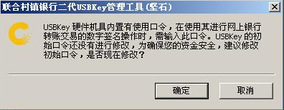

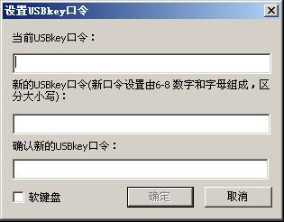

如果您想再次修改USBKEY密码， 可以通过以下方式来操作：双击屏幕右下角任务栏里“USBKEY用户工具”图标，弹出对话框，选“修改USBKEY口令”即可。如下图所示：
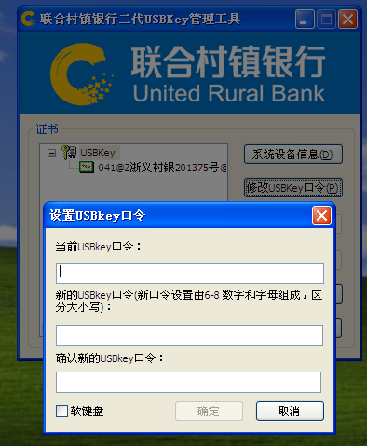

首次登录网上银行，需安装密码控件才能正常使用：

3.2 安装网银向导
登录长兴联合村镇银行门户网站http://www.zjcurb.com.cn。
企业客户需要在电脑的USB口插入USBKEY后，方可进入登录页面。如下图所示：
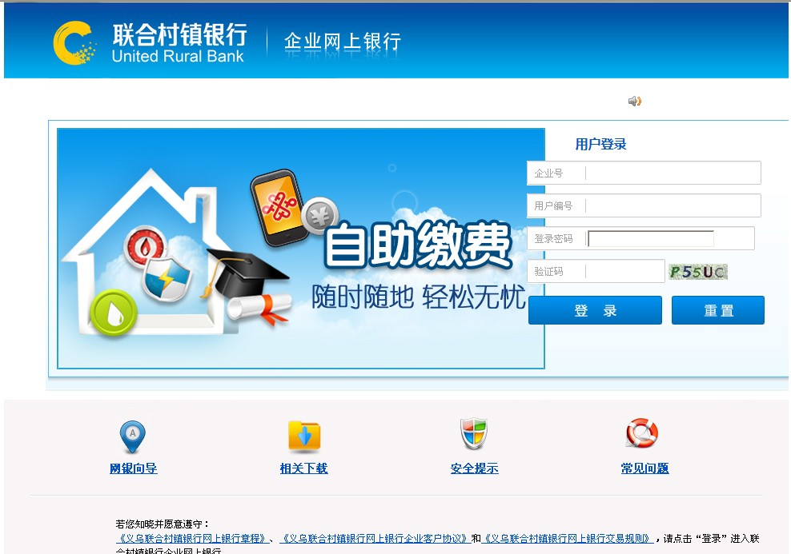

如果“登录密码”输入款显示为“×”，无法正常输入，则说明需要安装密码控件，请先安装网银向导。在上图 “网银向导”处安装成功后，将控件保存到本地硬盘。双击运行，进入安装界面，直至完成。
在不同计算机上首次登录网上银行，均需安装网银向导。

3.3 企业网银登录
①插入企业用户USBKEY，登录我行网站（www.zjcurb.com.cn），点击“企业网上银行”，进入企业登录页面，输入正确的企业网银客户号、用户编号、注册时在网点预留的登录密码、页面提示的验证码即可成功登录。如下图所示：
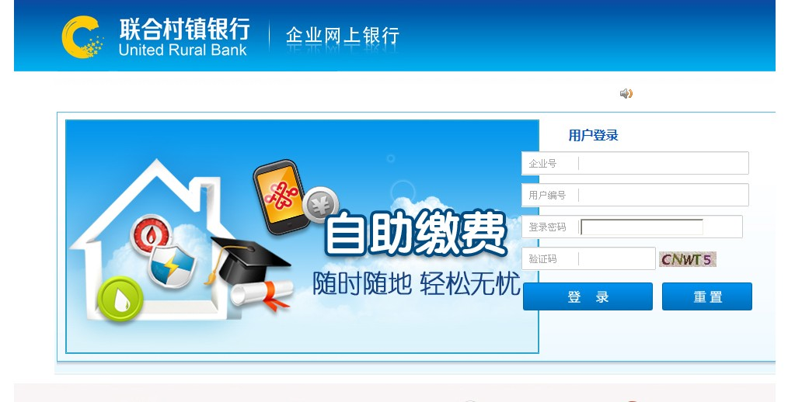
②修改登录密码
首次登录企业网银界面，系统提示修改密码，请按照机密原则设置复杂性强、安全性高的密码，尽量使用数字和字母组合且密码长度大于6位，避免将姓名、生日、电话号码、身份证号、银行账号、姓名拼音等与本人或本企业明显相关的信息作为密码，避免将网上银行登录密码、USBKEY PIN码与柜面交易密码或其他网站上的用户密码设置为相同密码。
③登录成功后，进入欢迎界面。在这可查看银行发出的银行公告及用户的操作权限。如下图所示：
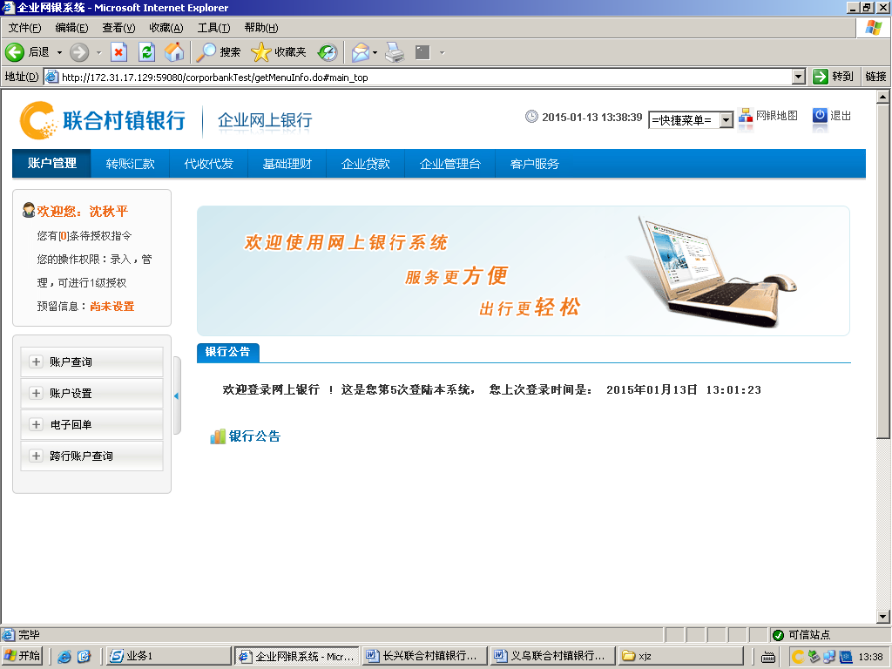

第四章 常用功能

4.1 账户管理
账户管理功能包括：账户查询、账户设置、电子回单、跨行账户查询。

4.1.1.账户查询
账户查询功能包括：账户总揽、账户交易明细查询、网银流水查询。
① 账户总揽
账户总揽可以集中关联您的账户信息，使您更清楚，直观的了解自己的资产和负债状况。如下图所示：
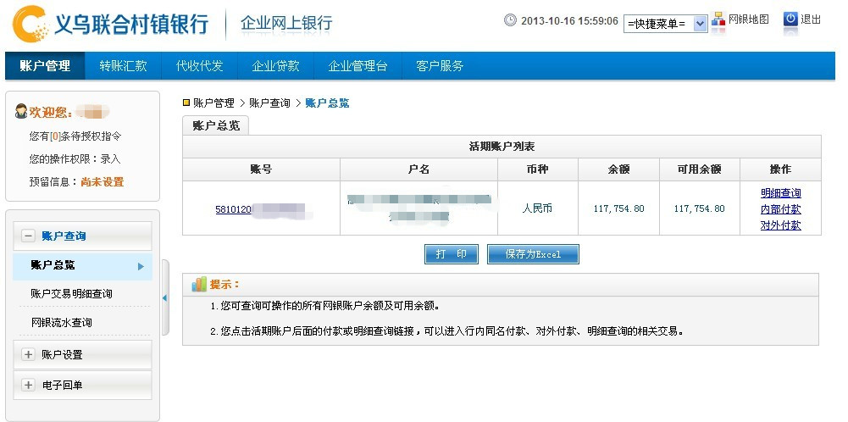
② 账户交易明细查
客户每次可选择一个账号进行当日明细查询和历史明细查询，账户历史明细查询只能查询最近一年内交易明细记录，查询的交易明细可导出至电子表格。
当日交易明细查询如下图所示：
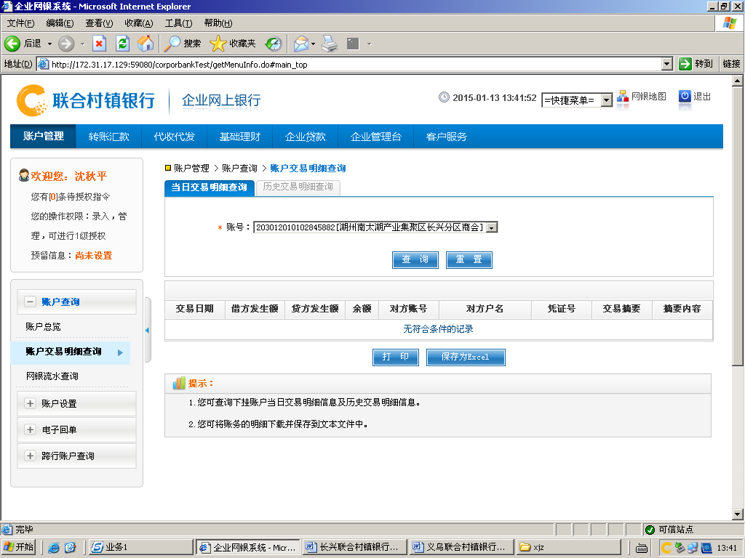
历史交易明细查询如下图所示：
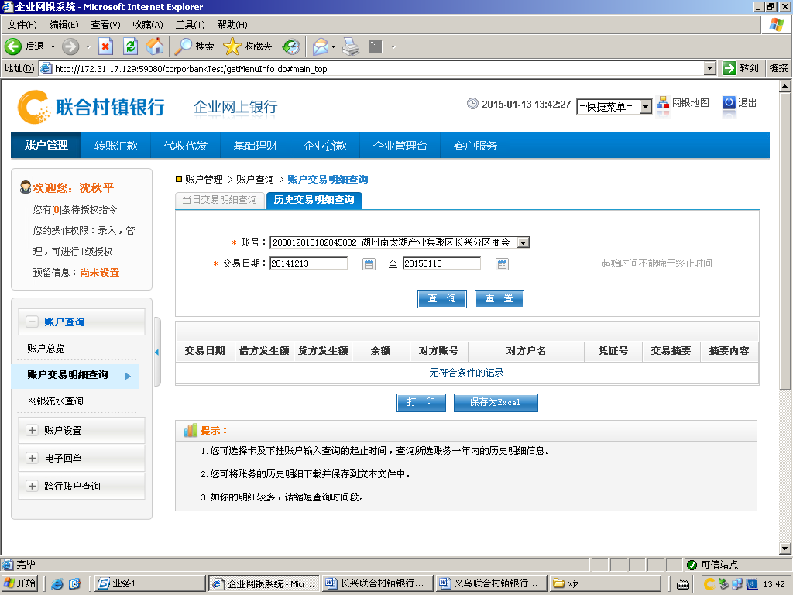
③网银流水查询
操作员通过该交易可以查询通过网上银行进行的对内、对外交易历史明细的详细信息。普通查询不需要输入任何查询条件，高级查询需要输入相应的查询要素。如下图所示：
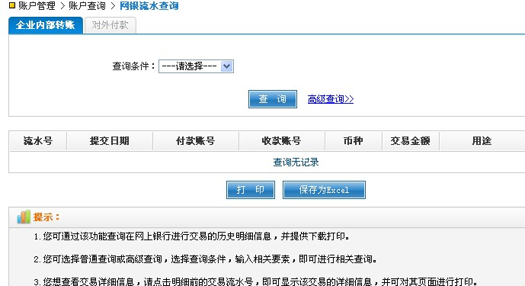
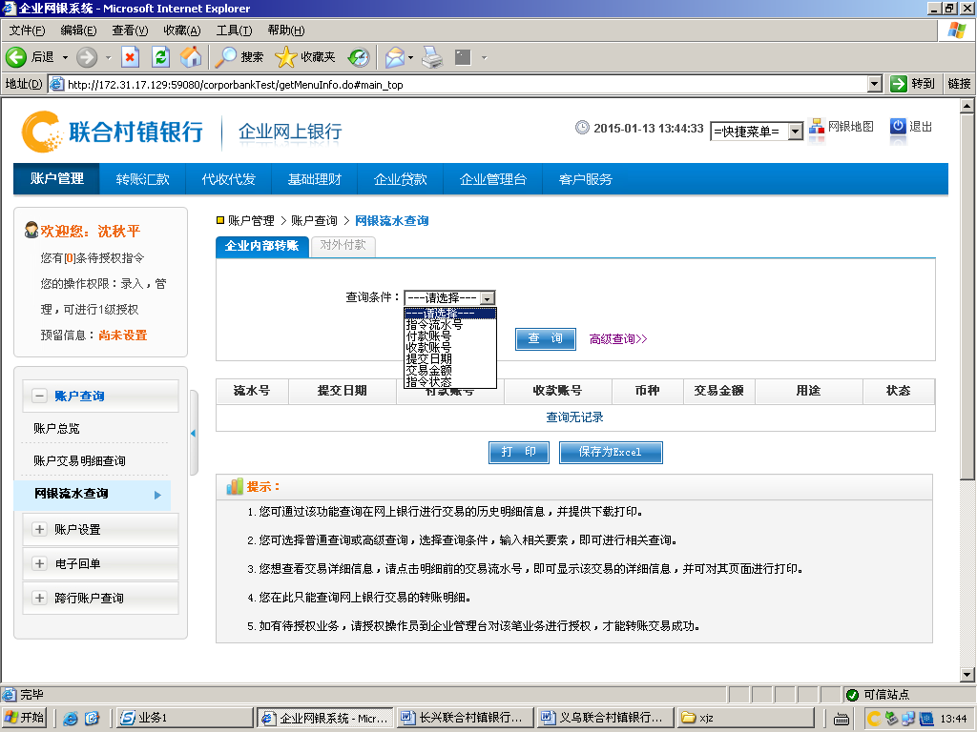

④ 对外付款流水查询
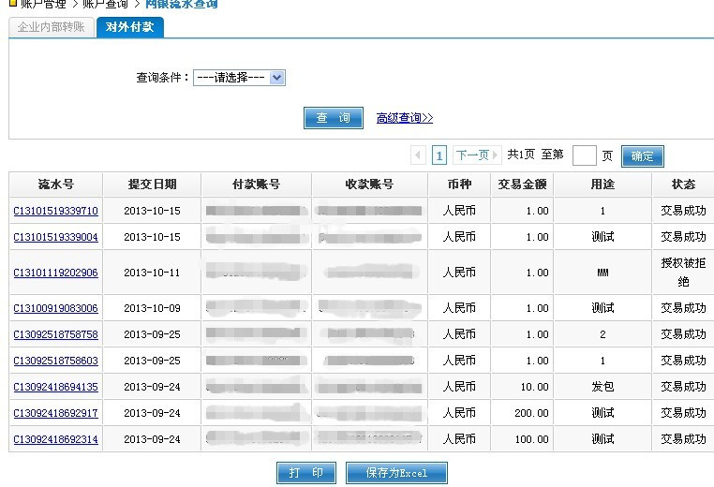

4.1.2 账户设置
为客户提供个性化的别名设置和修改，客户可以根据需要设置不同别名，方便对账户功能进行标注和区分。
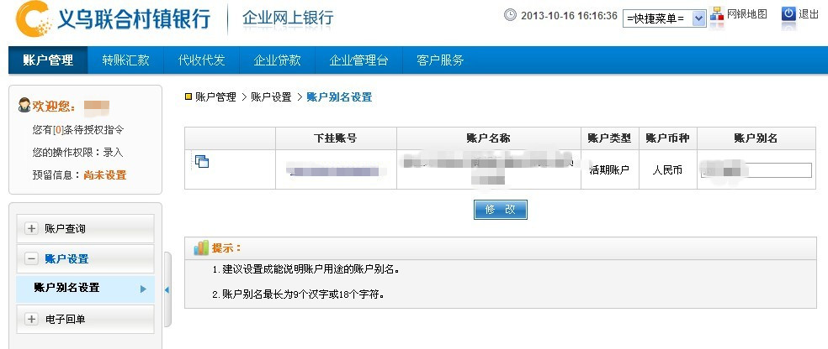

4.1.3 电子回单
电子回单功能可以为客户提供电子业务回单查询和回单验证。
通过电子回单查询功能，可按输入的要素查询相应的流水明细，如下图所示：
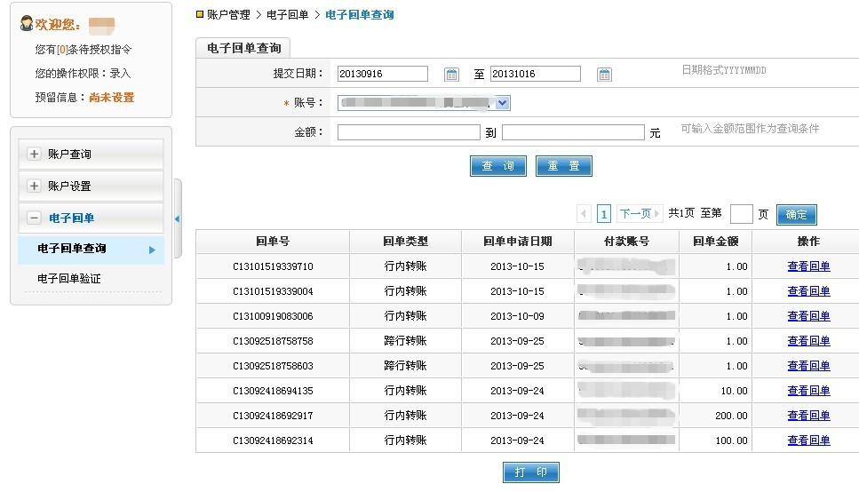
通过电子回单验证功能，可以验证回单的真伪，如下图所示：
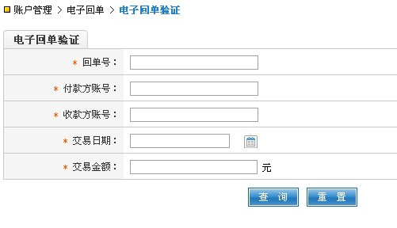

4.2 转账汇款
转账汇款功能包括：同名账户互转、对外付款提交、批量转账提交、预约转账提交、付款交易查询、常用收款人维护、联行号查询等功能。

4.2.1 同名账户互转
操作流程：
1、点击“转帐付款—同名账户互转”进入交易界面。
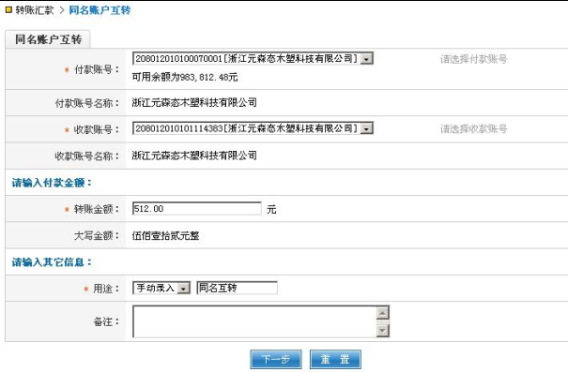
2、输入“付款账号、收款账号、转帐金额、用途”点击“下一步”进入转帐信息确
认界面。
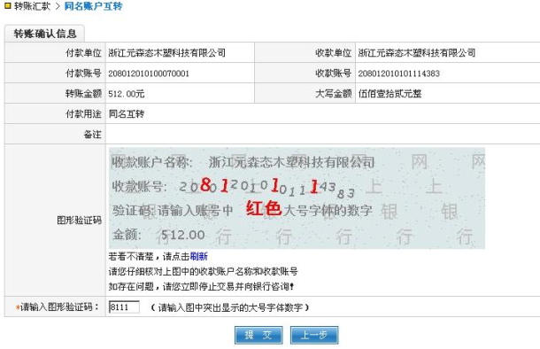
3、点击“提交”输入USBKEY密码。
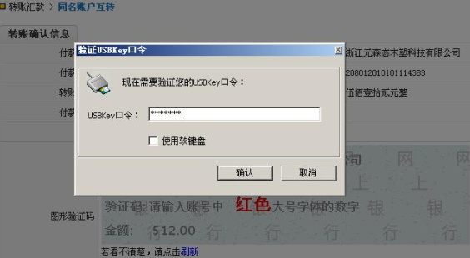
4、点击“确定”进行安全键确认,进入交易结果界面。
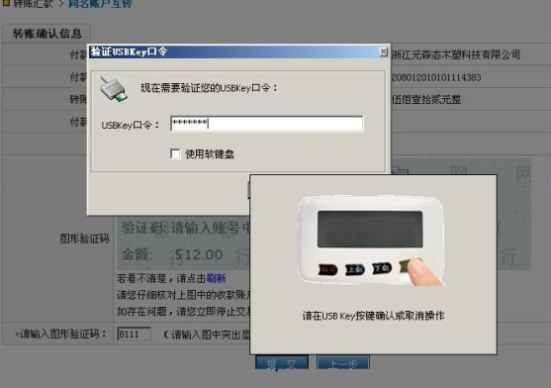
5、点击“完成”按钮，换002授权。

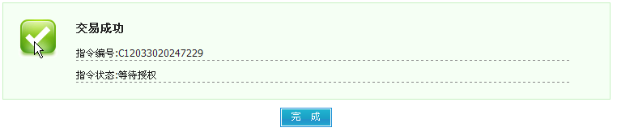
6、002进入企业网银操作界面，点击左上角的待授权指令进行授权，进入待审核界面。
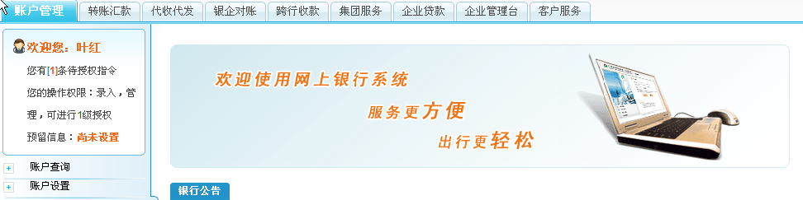

7、点击交易类别里的“企业内付款”，进入指令处理界面。
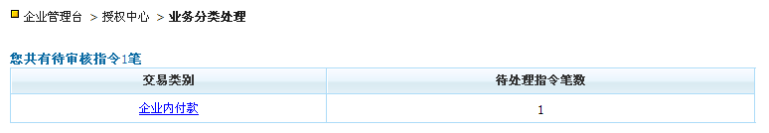
8、点击“明细”进入此笔交易的指令明细信息界面。
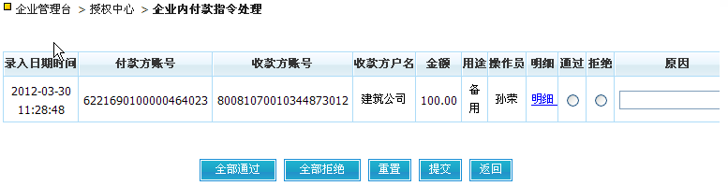
9、点击“通过”，输入密码，进行安全键确认，进入交易结果界面
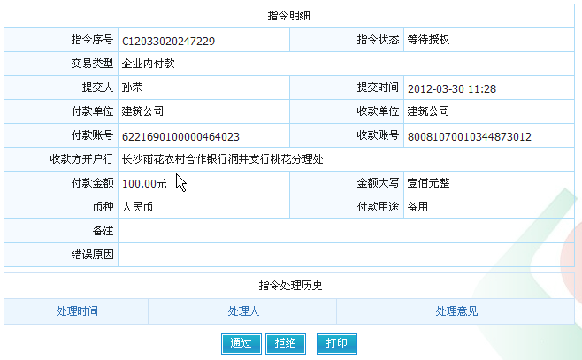
10、显示交易结果界面面，点击“完成”进入到初始界面
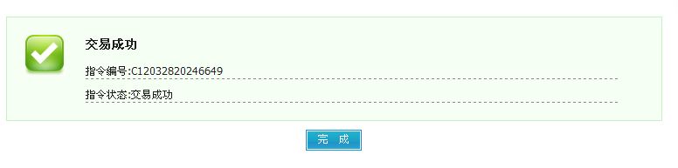

4.2.2 对外付款提交
对外付款提交分行内转帐和对外转帐。
（一）行内转帐
行内转帐是用于企业对省内的农信账户进行转帐，收款账号可以为个人或企业。
操作流程：
- 点击“转帐汇款—对外付款提交”进入交易界面。
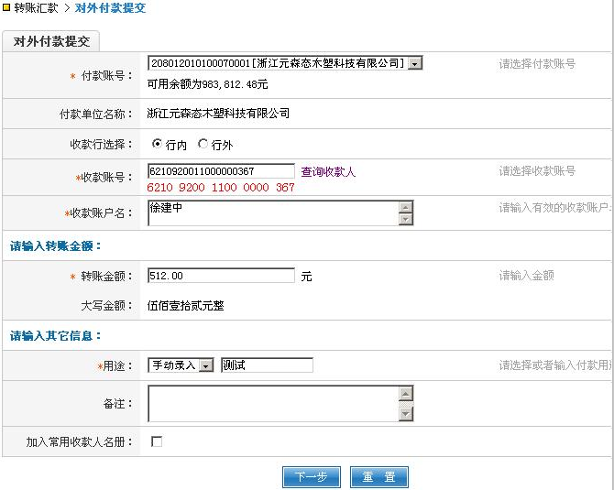
注：在此点击加入常用收款人名册，可将收款人添加到收款人名册中。
- 输入付款账号、选择行内转帐、输入收款账号、收款户名、转帐金额、用途进入转帐确认信息界面。
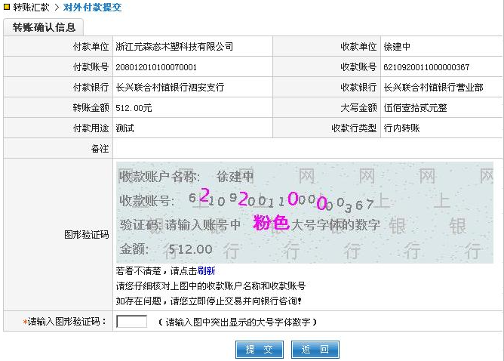
- 点击“提交”系统提示输入密码。
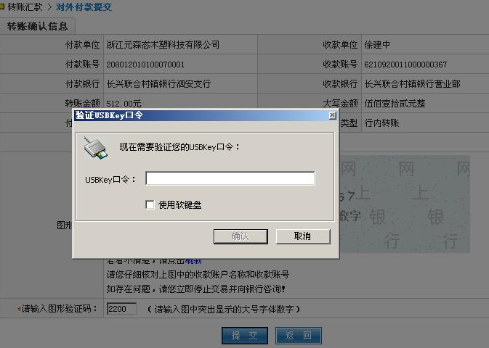
4、点击“确认”插入USBKEY,进行安全键确认，进入交易结果显示界面。
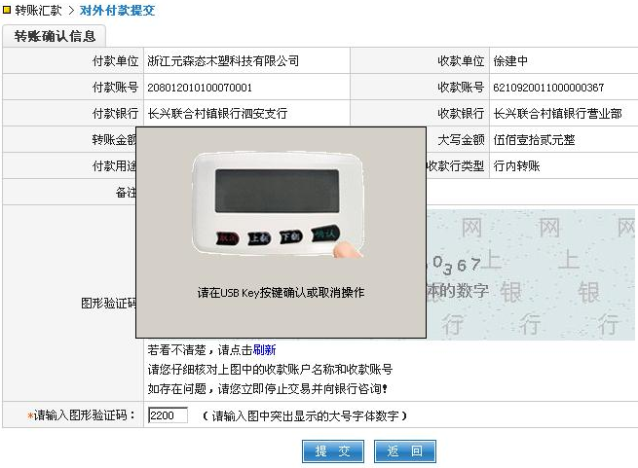
5、点击“完成”按钮，换002授权。

6、002进入企业网银操作界面，点击左上角的待授权指令进行授权，进入待审核界面。

7、点击交易类别里的“对外付款”进入指令处理界面
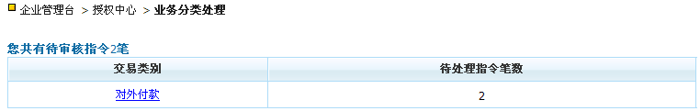
8、点击“全部通过”直接输入密码，进行安全键确认可直接显示交易结果，点击“明细”进入指令明细界面。
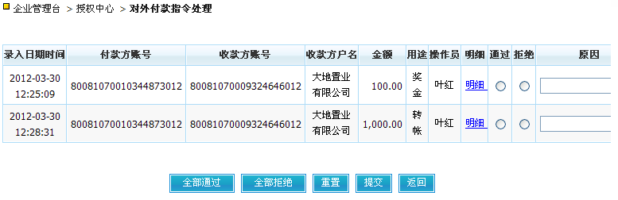

9、点击：“通过”，输入密码，进行安全键确认，进入交易结果显示界面
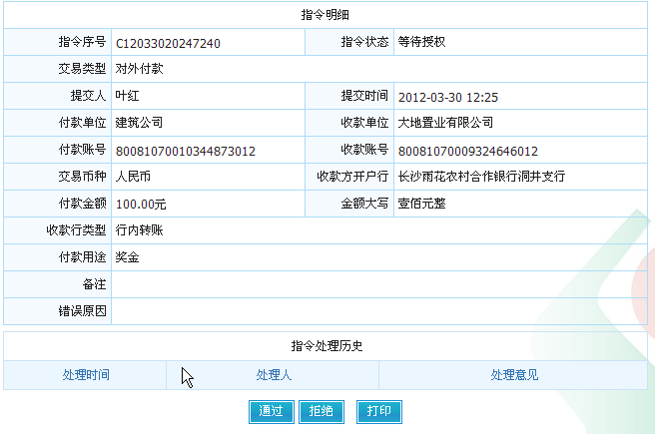

10、点击“完成”按钮，返回到指令确认界面
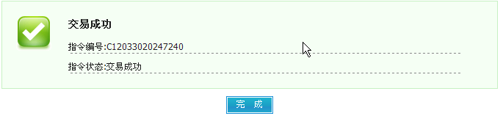
（二）、对外付款
对外付款是用于企业对外进行付款的指令提交，收款人可以是个人也可以是企业。
操作流程：
- 点击“转帐汇款—对外付款提交”输入账号，点击“行外”进入交易界面。
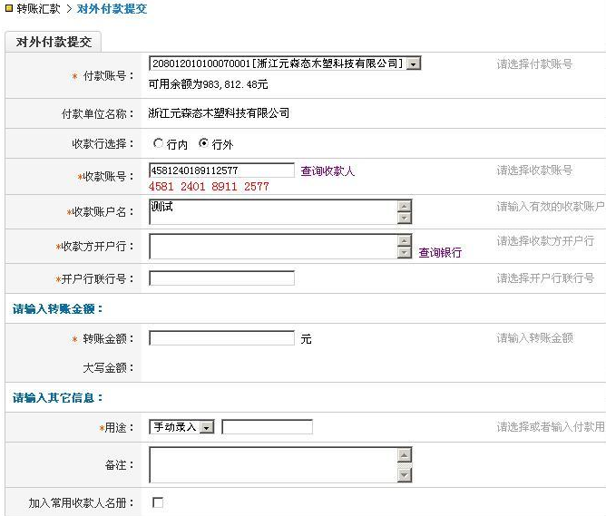
- 输入收款人账号、收款人户名、选择收款方开户行，点击“查询银行”进入收款行查询界面。
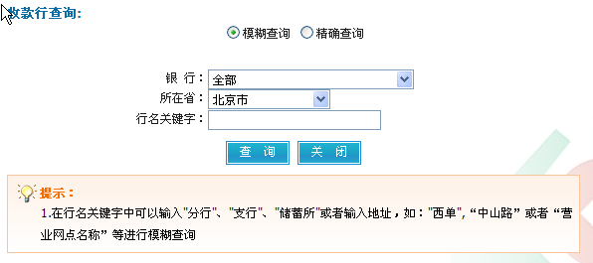
- 选择模糊查询，输入行名关键字可查询到某个地区的所有银行
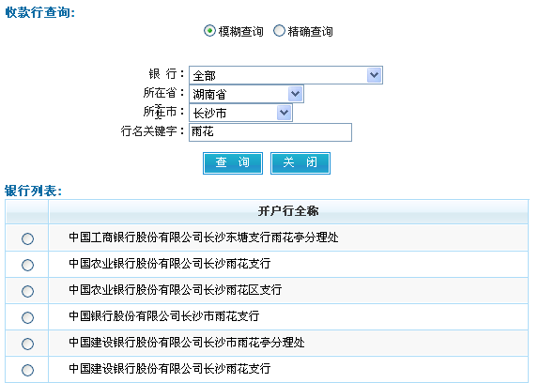
- 点击“精确查询”就必须输入正确的行号来查询
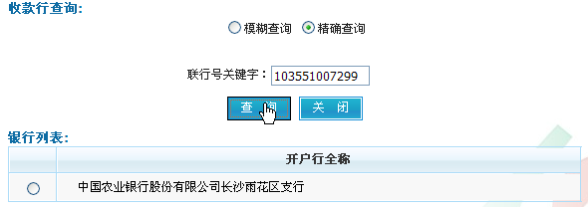

- 选定开户行后，输入其他要素（小额可选择加急或不加急，小额选不加急是和行内系统一样7*24小时以发包的形式发送，加急是走的大额渠道，大额没有加急选择，我行暂未上超级网银）。进入账户确认信息界面。

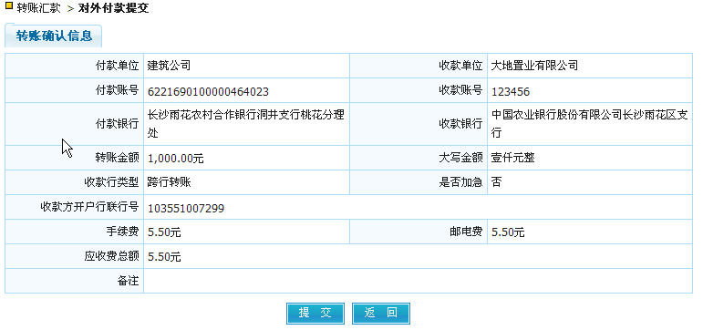
- 点击“提交”，输入密码，按下USBKEY的水晶键，进入交易交易结果界面，换002授权

7、002进入企业网银操作界面，点击左上角的待授权指令进行授权，进入待审核界面。

7、点击交易类别里的“对外付款”进入指令处理界面。

8、点击“全部通过”直接输入密码，进行安全键确认可直接显示交易结果，点击“明细”进入指令明细界面。
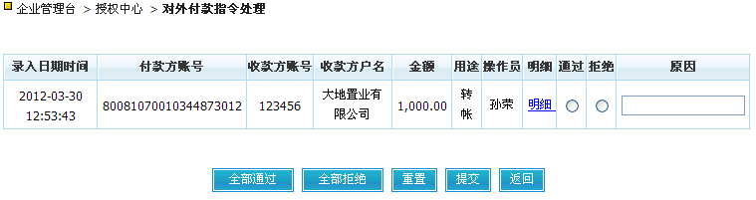

9、点击：“通过”，输入密码，进行安全键确认，进入交易结果显示界面
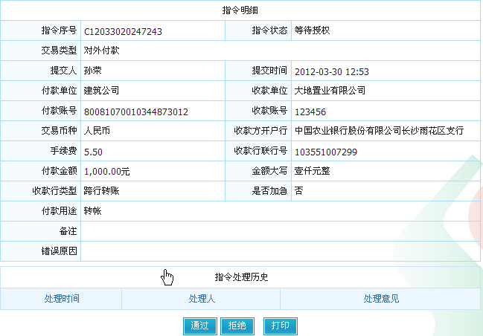

10、点击“完成”按钮，返回到指令确认界面

4.2.3 批量转账提交
通过此功能客户可将系统规定的格式上传一个批量指令文件，批量指令文件可包含多笔行内或行外转帐指令，也可手工录入。
流程说明：
一、批量文件提交
1、点击“转帐汇款—批量转帐提交”进入批量转帐提交界面。
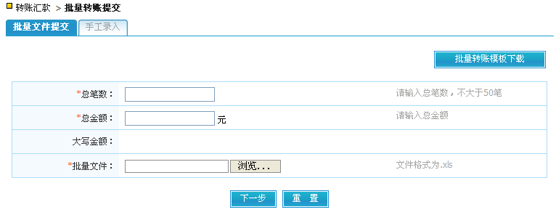
2、点击“批量转帐模板下载”，点击“打开”进入模板格式界面。
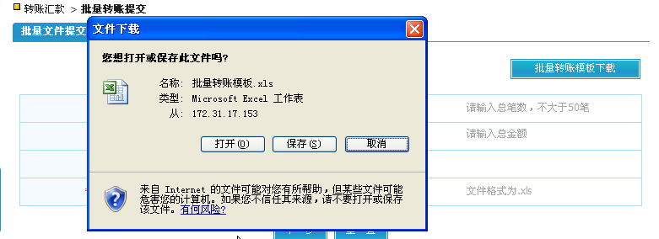

3、输入相关要素保存模板。
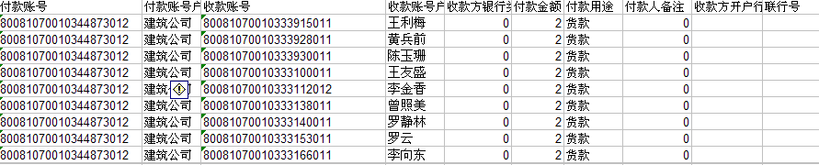
- 输入总笔数、总金额、将手工生成的批量文件导出。

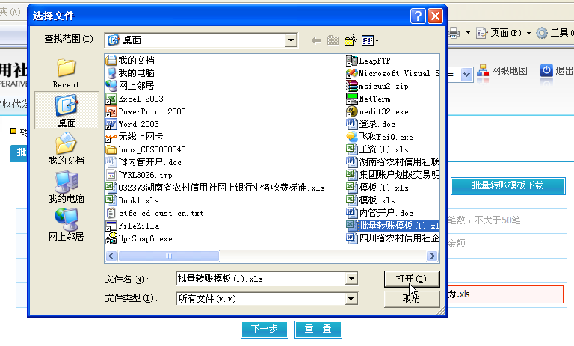
6、点击“打开”进入批量转账提交界面。
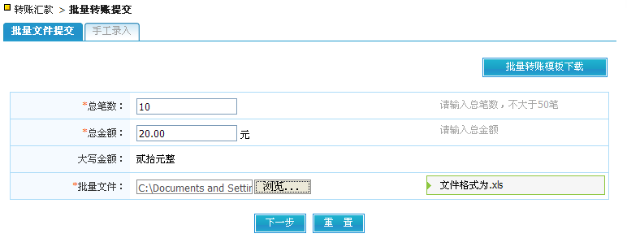
- 点击“下一步”进入批量明细界面。
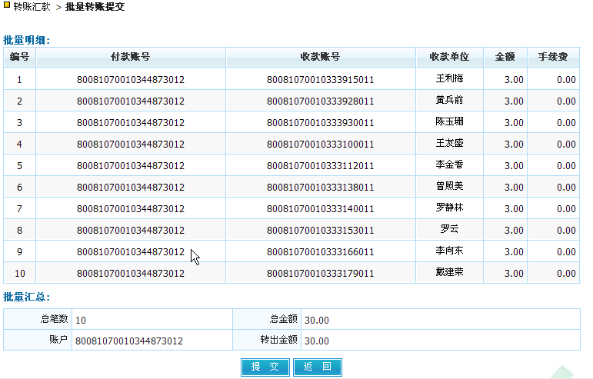
- 点击“提交”，输入密码，进行安全键确认，进入批量提交结果界面，换002授权。
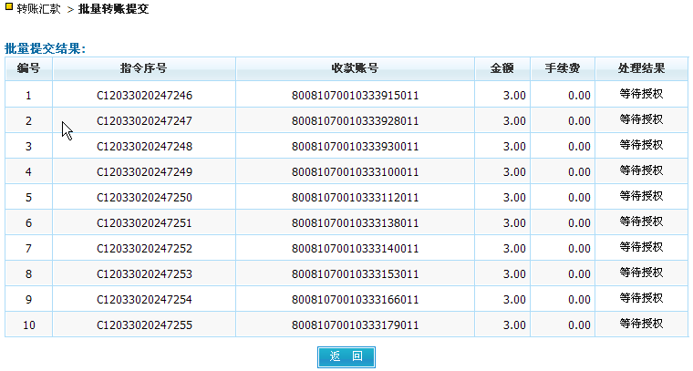
7、002进入企业网银交易界面，点击左上角的待授权指令，进入待审核界面。
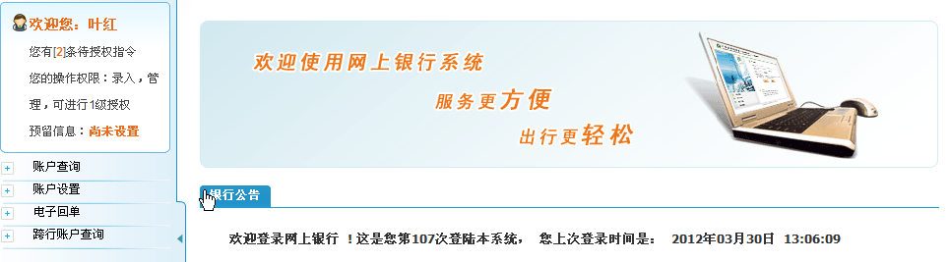
8、点击交易类别的“批量转帐”进入指令处理界面。
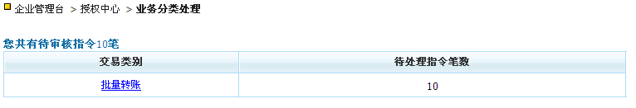
9、点击“授权”进入账户指令明细界面进行授权（也可在指令处理界面上选择全部授权）。
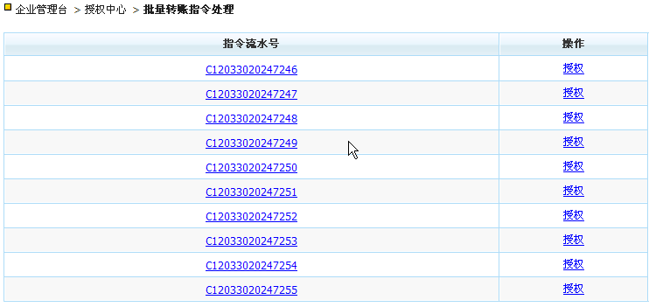
10、点击“通过”，输入密码，进行安全键确认，进入交易结果界面。
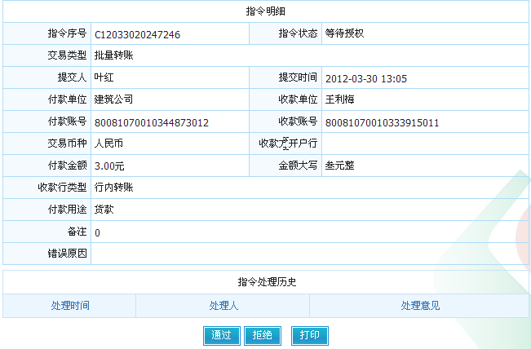

11、点击“完成”，返回账户指令处理界面。
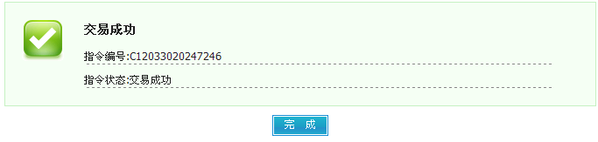
12、点击“授权”可进行下一笔业务的授权（如果选择了批量转帐的其中一笔授权后将不能进行全部授权）。
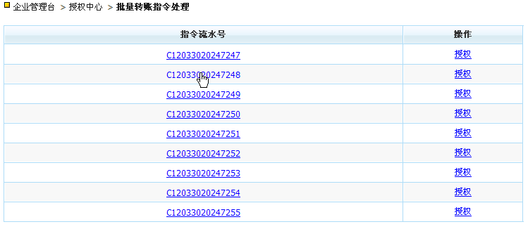

二、手工录入
手工录入可进行行内和行外的批量转帐。
1、点击“转帐汇款—批量转账提交—手工录入”进入交易界面。
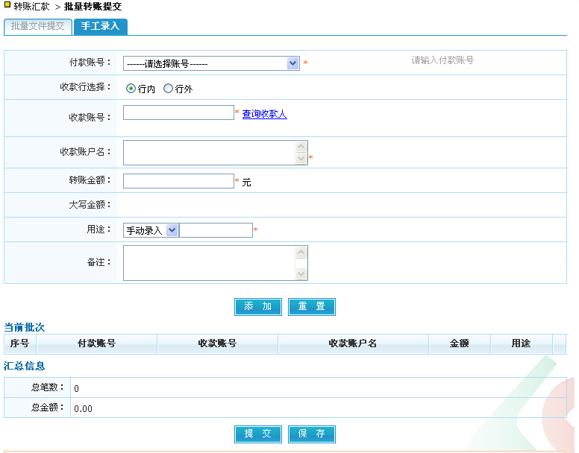
2、输入相关要素，点击“添加”可将录入信息添加到当前批次，同时显示汇总信息。
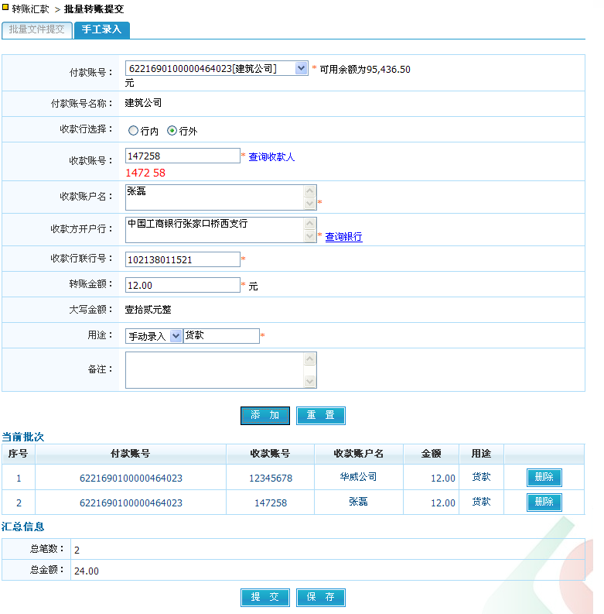
3、点击“提交”显示明细确认界面。
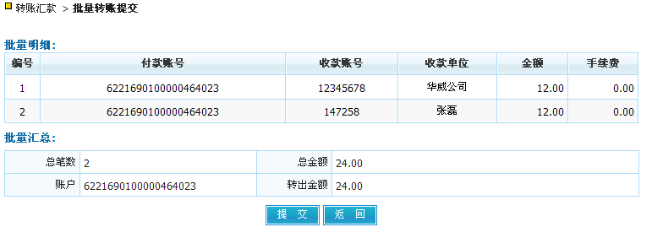
4、点击“提交”，输入密码，进行安全键确认，进入批量转账结果界面，等待002进行授权。
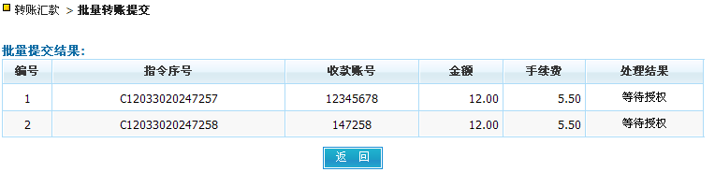
5、002进入企业网银交易界面后，点击左上角的授权指令，进行授权指令授权。
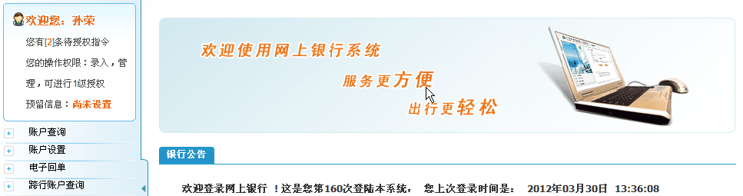
6、点击“批量转帐”进入指令处理界面。
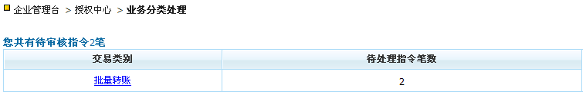
7、点击“授权”，进入指令明细界面。
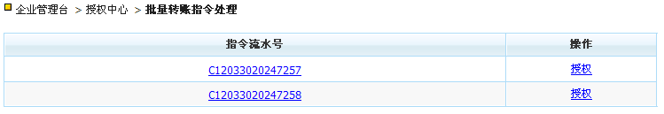
8、点击“通过”，输入密码，进行安全键确认，进入交易结果界面
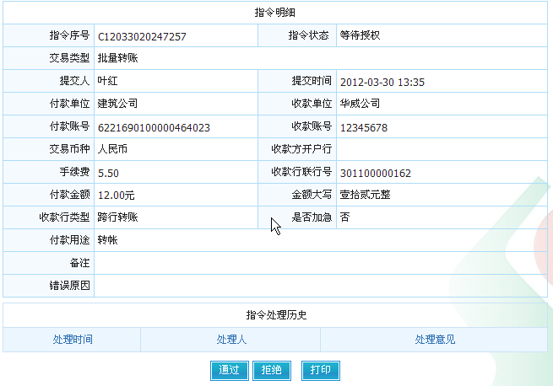
9、点击“完成”返回到指令处理界面。
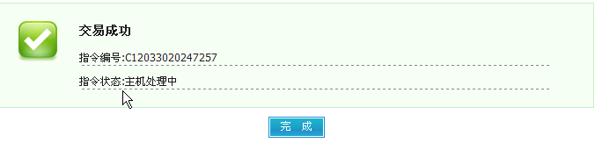
10、点击“授权”可进入下一笔业务授权。
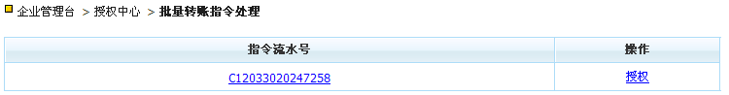

4.2.4 付款交易查询
按要求输入查询条件，查询在当天或近三个月内网上银行转账汇款交易记录的信息。用户点击付款交易查询，可查询到近期十笔转账交易明细。如下图所示：
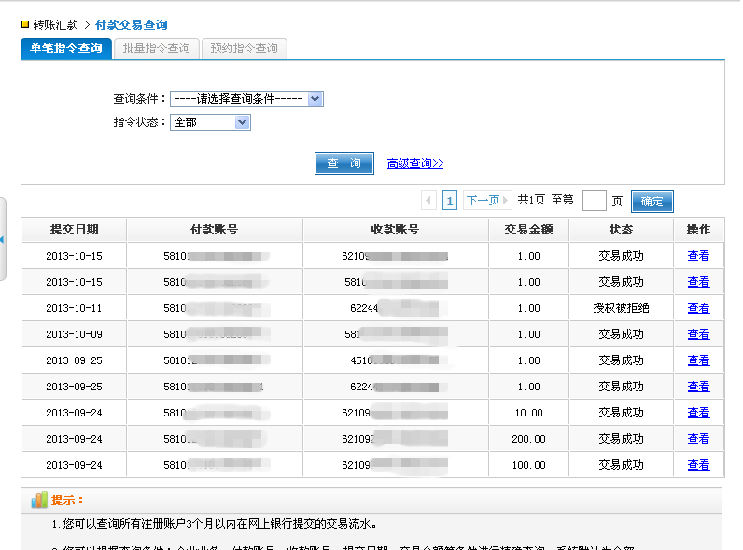

4.2.5 常用收款人管理
可通过该功能对收款账户信息进行查询、新增、修改和删除。客户可以将经常与贵企业发生业务往来的常用收款人账户在此进行添加和维护，以便您在提交支付指令时，直接通过下拉菜单选择收款人。如下图所示：
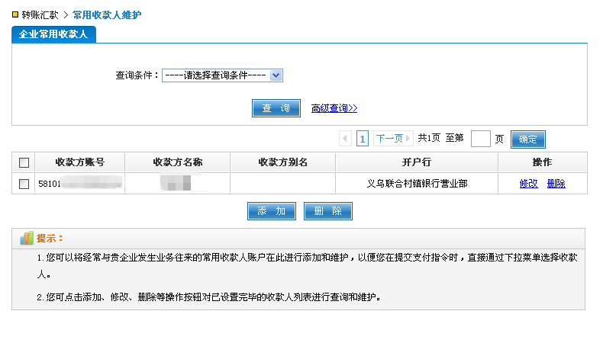

4.2.6 联行号查询
  - 客户可以使用联行行号模糊查询或精确查询获取收款人的行名行号，如下图：
  - 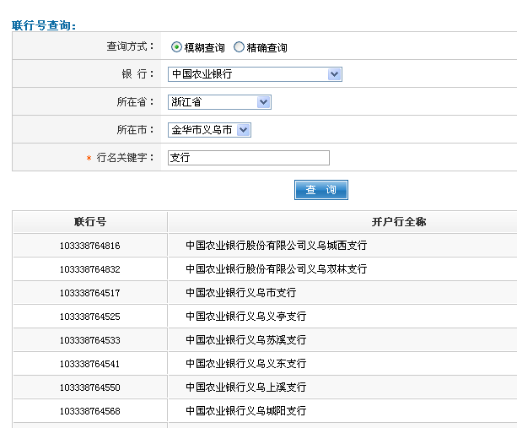
  - 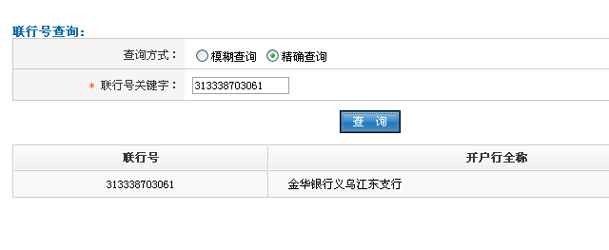
  - 4.2.7 预约转账：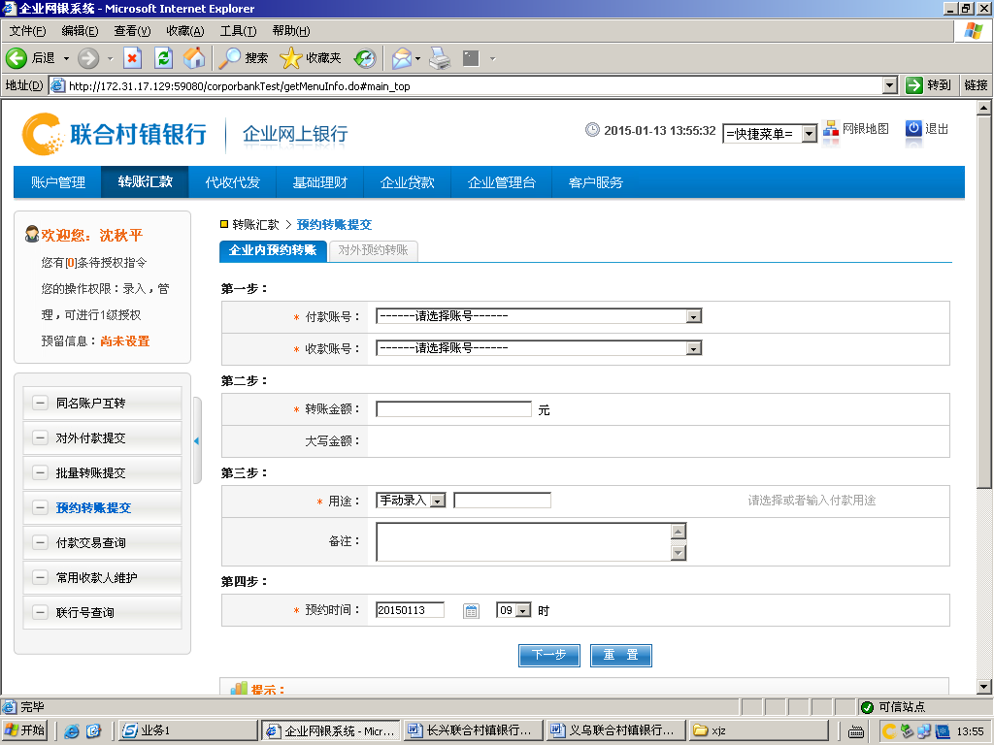

4.3 代收代发（暂未开通）
代收代发功能包括：代发业务、代发结果查询等功能。
1、代发工资
代发工资：客户可以在该页面点击模板下载，按照该模版制做好工资明细表，直接通过网银办理代发工资业务，可实现工资当日到账，如下图：
操作流程：
1、点击“代收代发—代发工资”进入代发工资界面。
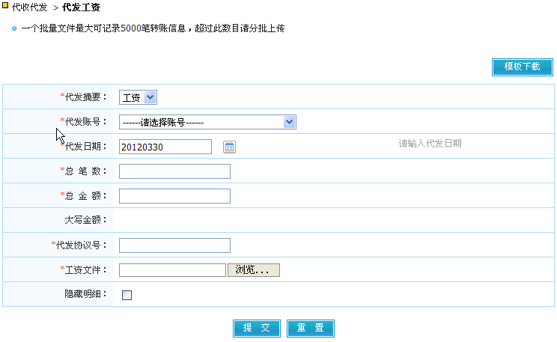
2、点击“模板下载”系统会提示“是否打开此文件”点击打开，进入代发工资模板界面。
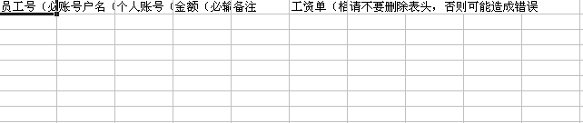
3、输入员工号、账户名称、个人账号、金额、备注登相关要素，保存此文件到桌面。
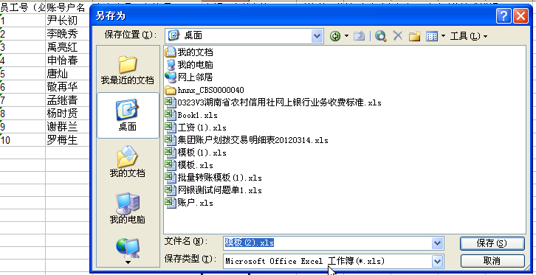

4、输入代发摘要、代发账号、代发日期、总笔数、总金额、代发协议号（因为无柜面签约，所以无代发协议号，任意输入）工资文件，隐藏明细（隐藏后在授权流程中，相应的授权人员不能看到工资明细）点击“提交”后进入批量代发确认界面。
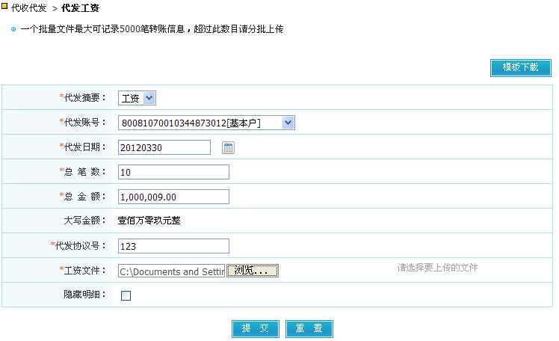
5、点击“确定”，输入密码，进行安全键确认，进入交易结果界面。
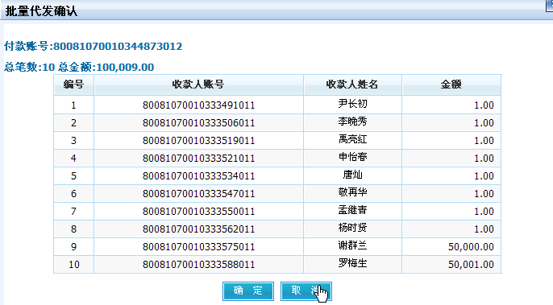

6、点击“完成”，进入代发工资交易界面，等待002授权。
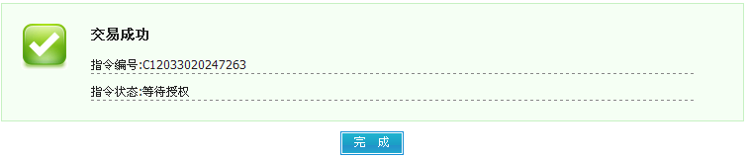
7、002进入企业网上银行交易界面，点击左上角的代授权指令，进入待审核指令确认界面，点击“代发工资”进入指令处理界面。
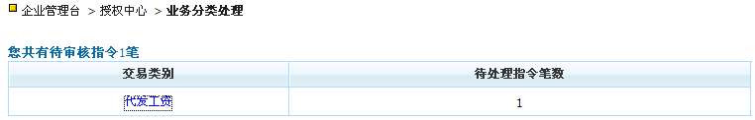

- 点击“授权”进入指令详细信息界面。
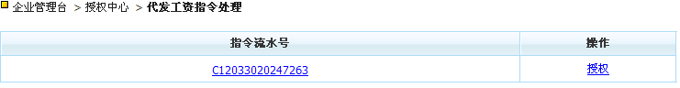

8、点击“通过”，输入密码，进行安全键确认，进入交易结果界面。
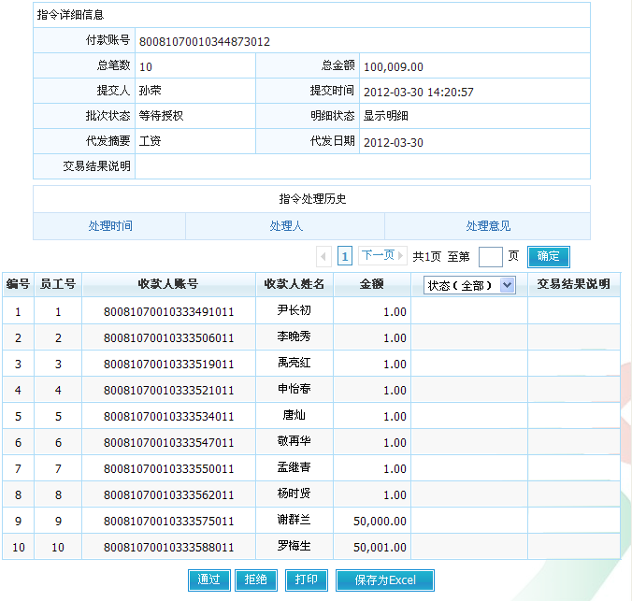
9、点击“完成”返回到指令处理界面。
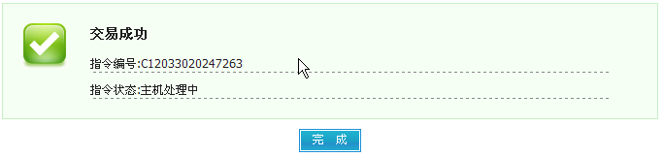

2代发结果查询
通过该功能可查询网上银行提交的代发工资指令的交易状态及授权历史。
操作流程：
- 点击“代收代发—代发交易查询”，进入代发交易查询界面。
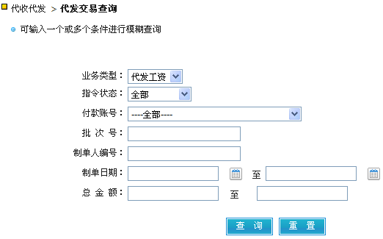
- 输入业务类型、指令状态、付款账号、批次号、制单人编号、制单日期、总金额等相关要素，不输入则显示全部代发工资的交易。
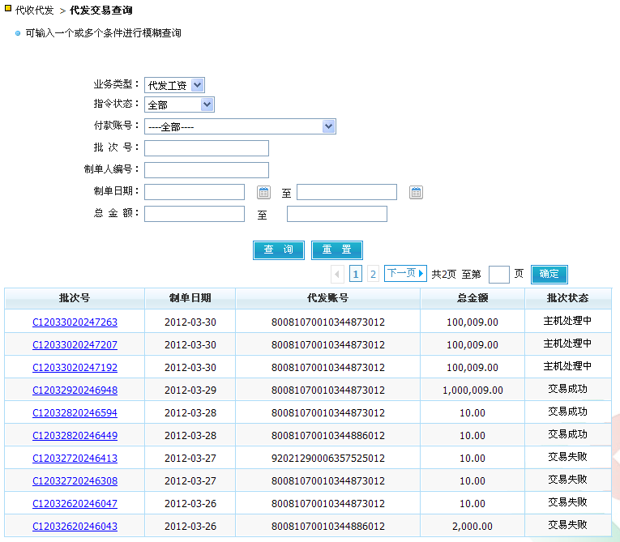
- 点击“批次号”进入指令详细信息界面，并提供打印和下载功能。
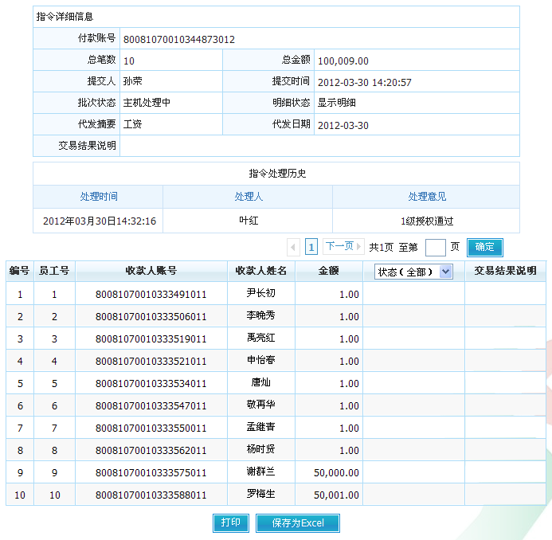
①
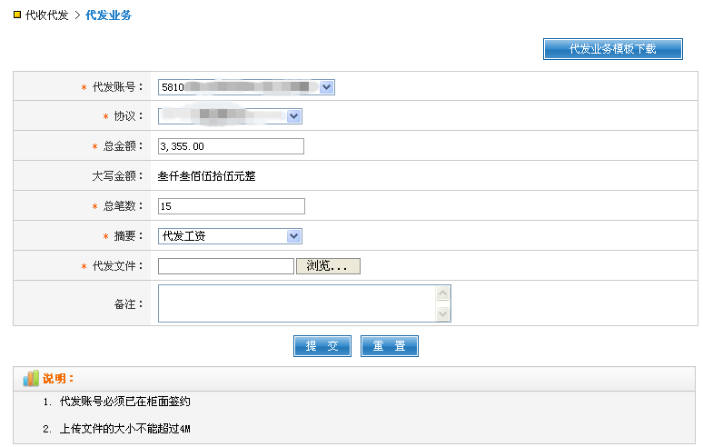
点击提交，点击确定，显示交易成功。
②代发交易查询功能可以按查询条件输出流水，并显示交易的状态。

4.4 集团服务

4.4.1信息查询
分公司账户余额查询
通过此能可查询到总公司对已追加进企业集团用户的公司账户资金余额。
操作流程：
- 点击“集团服务—信息查询—分公司账户余额查询”进入分公司账户余额查询界面。
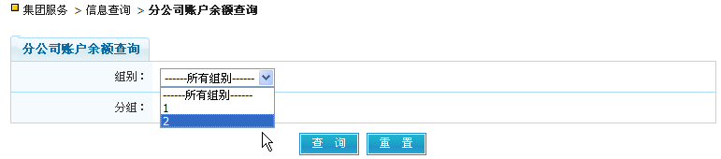
- 点击“查询”可查看到所有分公司余额，输入组别或分组可缩小查询范围，进入查询账户界面。
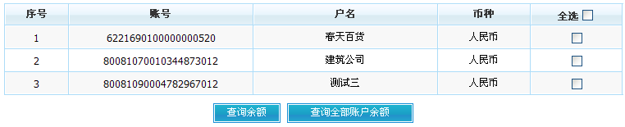
3点击“单选框”进入账户余额列表界面，并提供打印和下载功能。
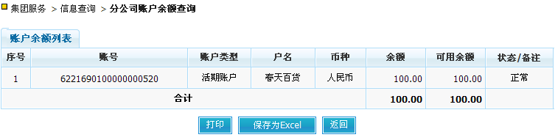
分公司账户明细查询
总公司对企业集团内办理的所有资金业务的交易明细查询，分为单日交易明细查询和历史交易明细查询。
（一）单日交易明细查询
操作流程：
- 点击“集团服务—信息查询—分公司账户明细查询”进入查询界面
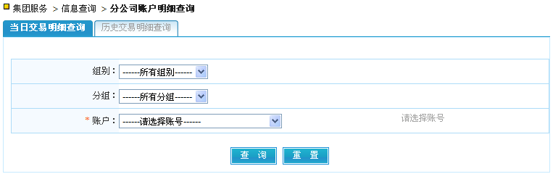
- 选择组别、分组、账户等要素进入查询结果界面，并提供打印和下载功能。
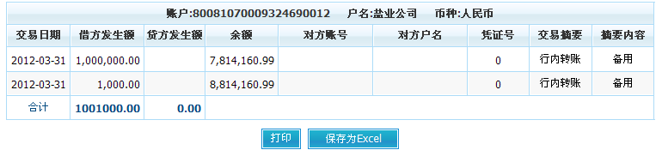

（二）历史交易明细查询
操作流程：
- 点击“集团服务—分公司账户明细查询—历史交易明细查询”进入查询界面。
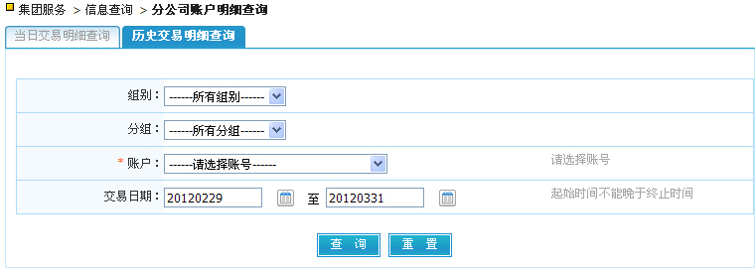
- 选择组别、分组、账户、交易日期，进入查询结果界面，并提供打印和下载功能。
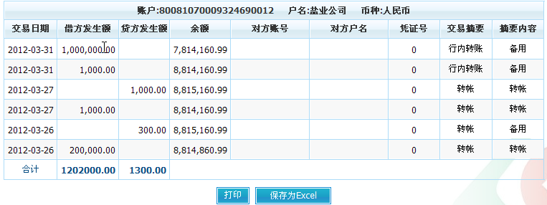
划拨交易查询
总公司可按交易日期等要素查询总分公司交易的支付交易明细，可分为：上划交易查询、下划交易查询及内部调拨交易查询。
（一）、上划交易查询
操作流程：
- 点击“集团服务—信息查询—划拨交易查询”进入查询界面。
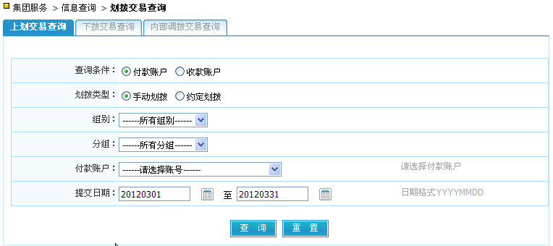

- 选择查询条件、划拨类型、付款账户、提交日期等要素，点击“查询”进入查询结果界面，并提供打印和下载功能。

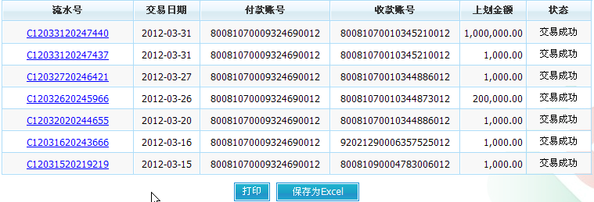
（二）、下拨交易查询
操作流程：
- 点击“集团服务—信息查询—划拨交易查询—下拨交易查询”进入查询界面
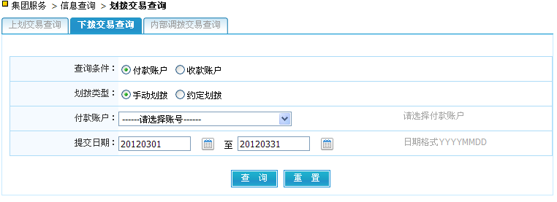
- 选择查询条件、划拨类型、付款账号、交易日期，点击“查询”进入查询结果界面，并提供打印和下载功能。
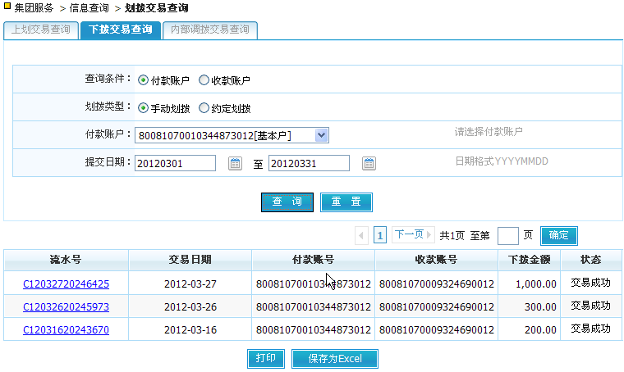

4.4.2 从分公司上划
此功能用于总公司将下属分公司的资金上划到总公司的交易。
操作流程：
- 点击“集团服务—从分公司上划”进入交易界面。
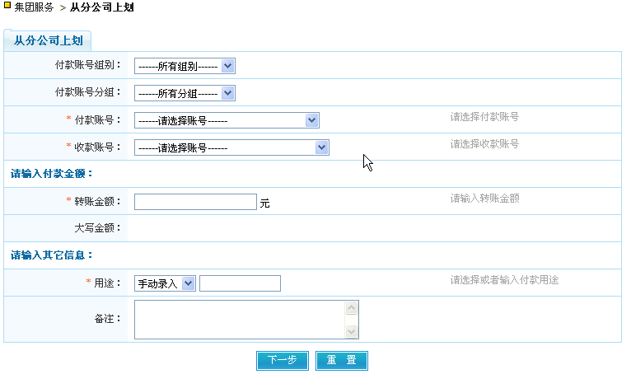
- 输入付款账号、收款账号、转账金额、用途等要素，点击“下一步”进入确认信息界面。
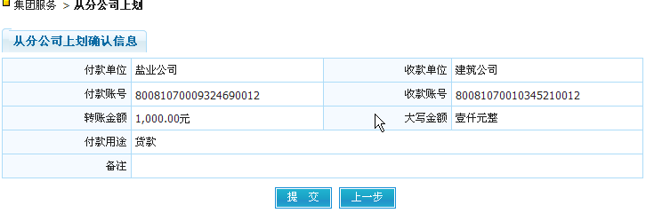
3、点击“提交”插入USBKEY，输入密码，进行安全键确认，进入交易结果界面,002进行授权。
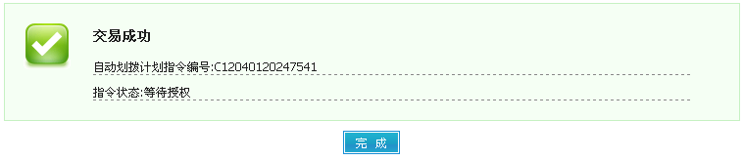
4、002进入交易界面，点击“待授权指令”，进入待审核指令交易界面。
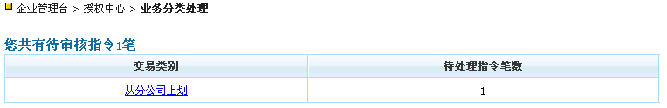
5、点击“交易类别“，进入指令处理界面。
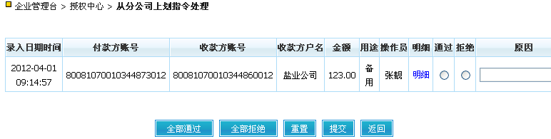
6、点击“明细”，进入指令明细界面。
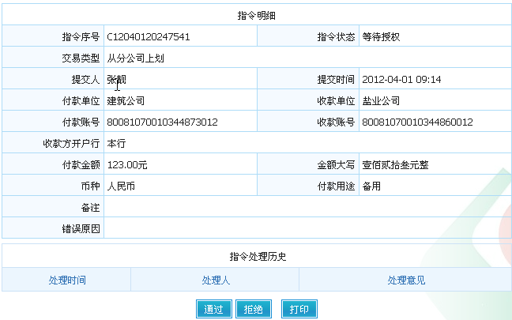
- 点击“通过”，插入USBKEY，输入密码，点击“确定”，进行安全键确认，进入交易结果界面。
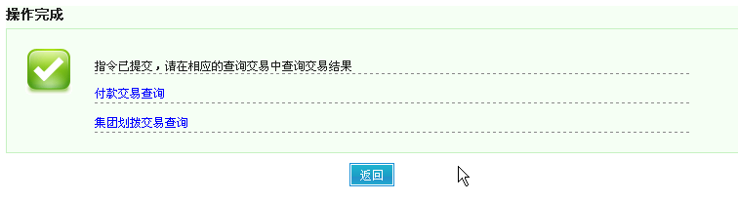

4.4.3 向分公司下拨
此功能用于从总公司某个账户将资金下划到一个或多个已授权分公司账户上。
流程说明：
- 点击“集团服务—向分公司下拨”进入交易界面。
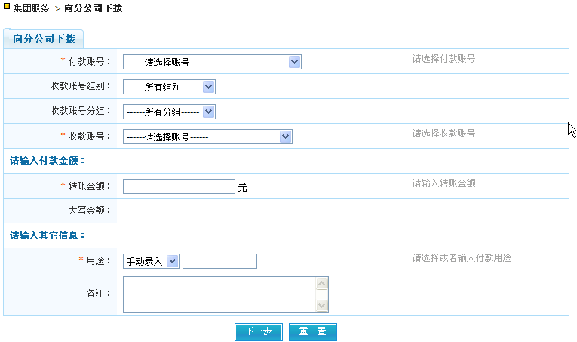
- 输入付款账号、收款账号、转帐金额、用途等要素，点击“下一步”进入交易确认界面。
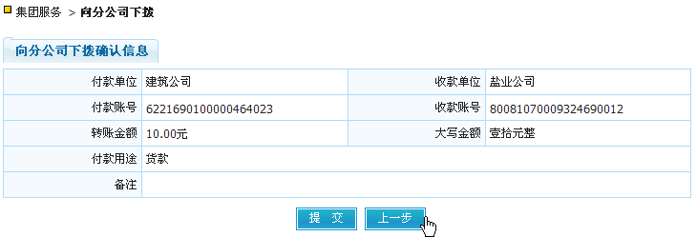
- 点击“提交”插入USBKEY，输入密码，点击“确定”，进行安全键确认，进入交易结果界面。
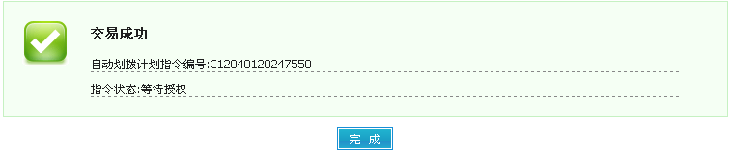

4、002登录进入网银交易界面，点击“待授权指令”进入“待审核指令”界面。
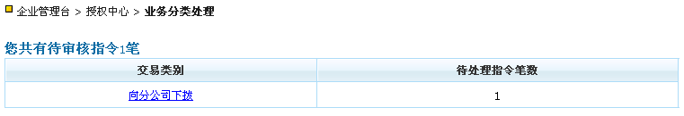
5、点击“交易类别”进入指令处理界面。
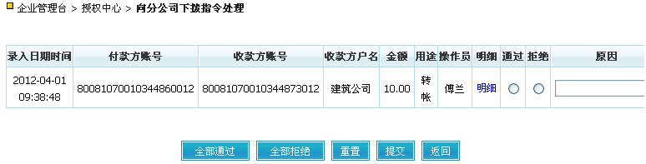
6、点击“明细”进入指令明细界面。
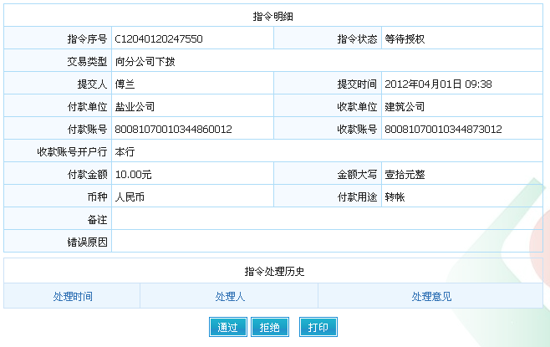
7、点击“通过”，插入USBKEY，输入密码，点击“确定”，进行安全键确认，进入交易结果界面。
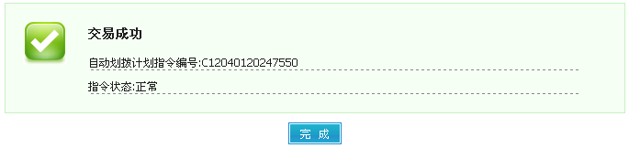

4.4.4 内部调拨
通过主公司发起集团子公司之间的资金划拨指令，对集团内各委托分、子公司账户资金进行同一划拨。
操作说明：
- 点击“集团服务—内部调拨”进入交易界面。
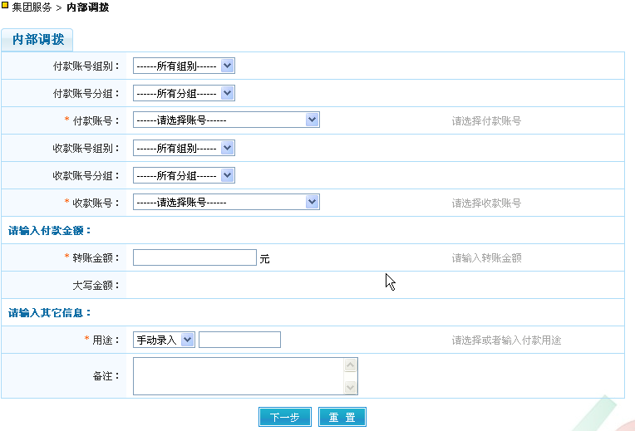
- 输入付款账号、收款账号、转账金额、用途等要素，进入内部调拨确认界面。
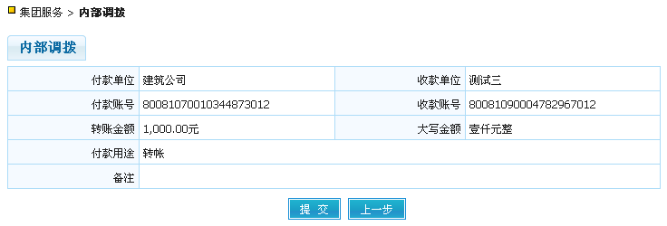
- 点击“提交”插入USBKEY,输入密码，进行安全键确认，进入交易结果界面。。
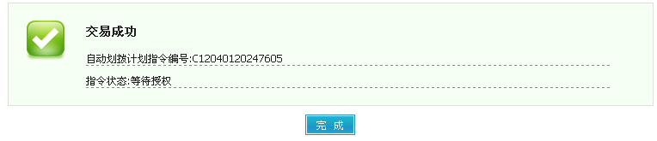
4、002登录进入网银交易界面后，点击“待授权指令”进入指令复核界面。
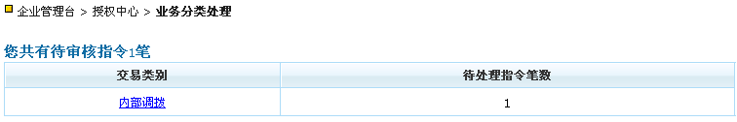
5、点击“交易类别”进入指令处理界面。
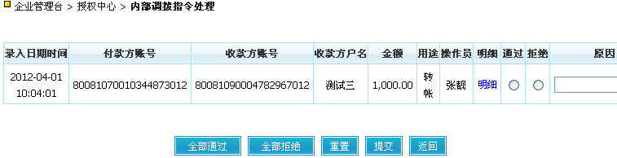
6、点击“明细”进入指令明细界面。
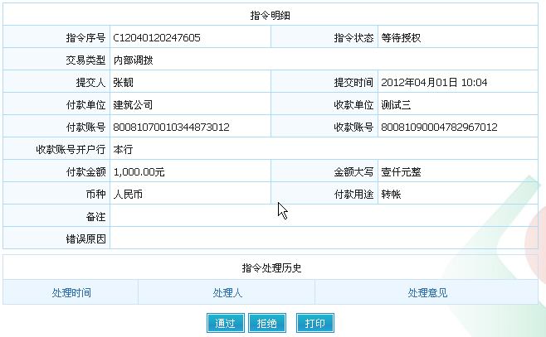
7、点击“通过”，插入USBKEY，输入密码，点击“确定”，进行安全键确认，进入交易结果界面。
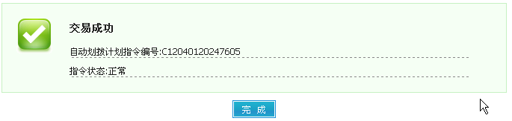

4.4.5 账户分组
组别维护
分/子公司账户较多的集团，集团管理员为了便于管理集团公司账户，设定子公司账户组别，使用时可以快速选择操作的账户。
操作流程：
- 点击“集团服务—账户分组—组别维护”进入组别维护界面。
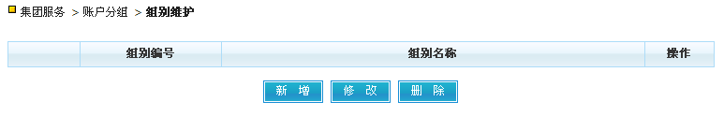
- 点击“新增”进入组别名称输入界面。

- 输入组别名称，点击“确定”进入添加成功界面。
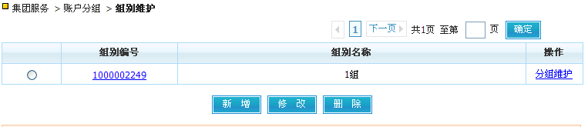
- 点击“分组维护”进入添加界面。
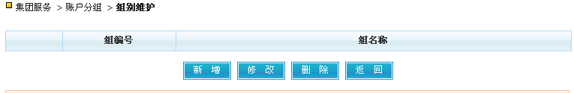
- 点击“新增”，进入分组添加界面。

- 点击“确定”，进入添加成功界面，点击“新增”可继续添加。
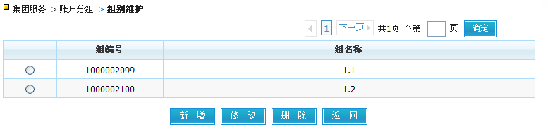
账户分组维护
利用分组可以方便的进行集团资金调拨及查询。
操作流程：
- 点击“集团服务—账户分组—账户分组维护”进入账户分组查询界面。
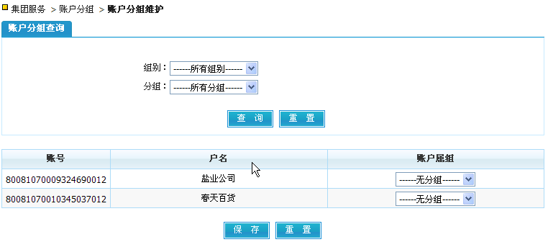
- 选择组别、分组、账户属组，进入账户分组成功界面。
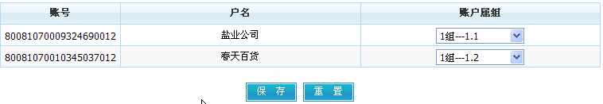

4.5 基础理财（暂未开通）
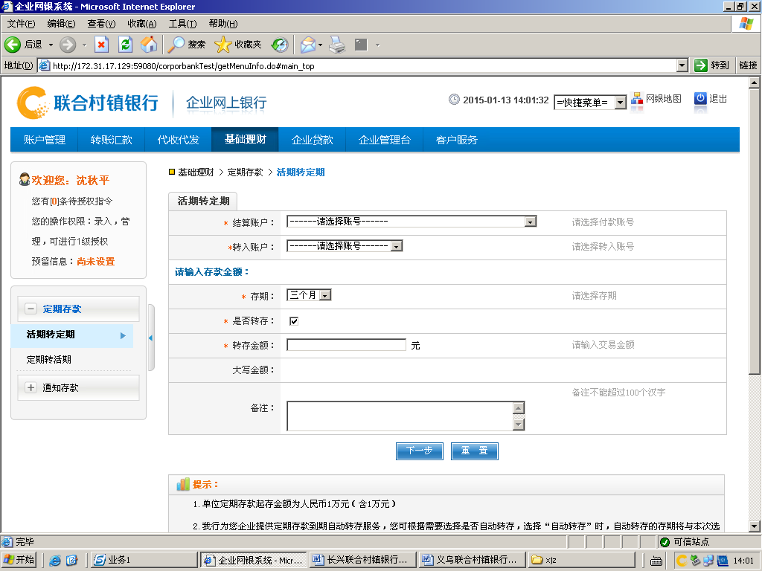
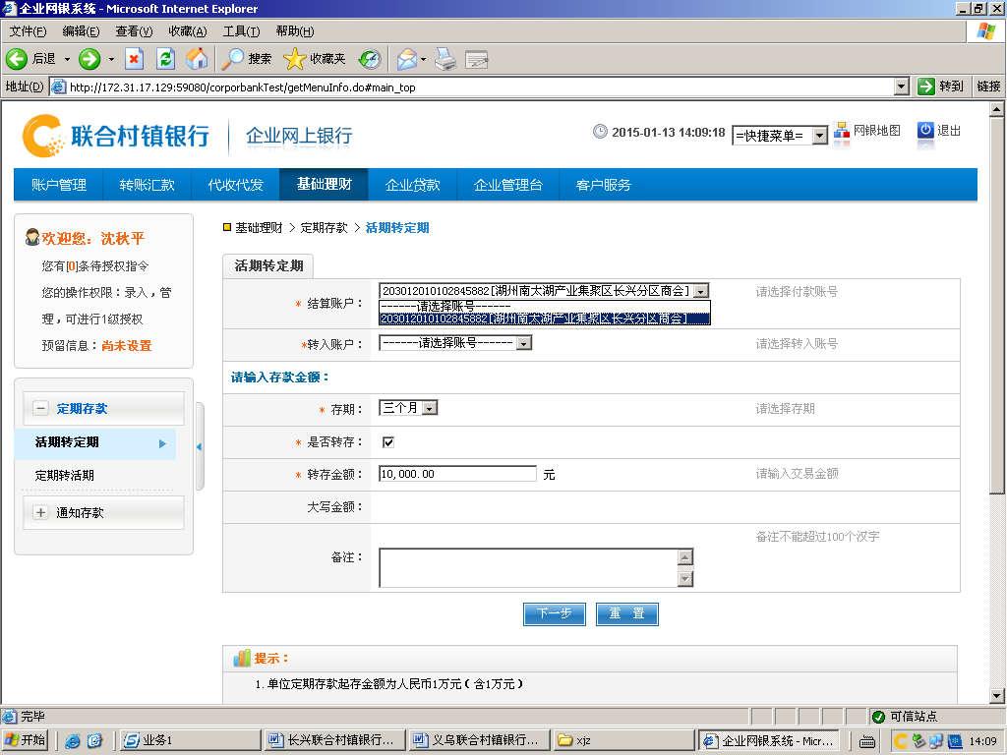
该交易支持活期、定期的互转，选择结算账户后，界面反显账户余额，内容填写完成后，输入usbkey后可进行操作

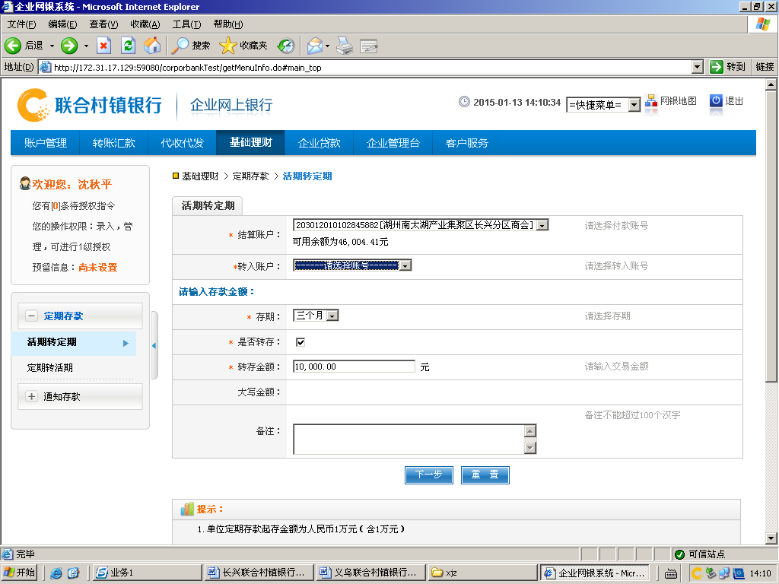
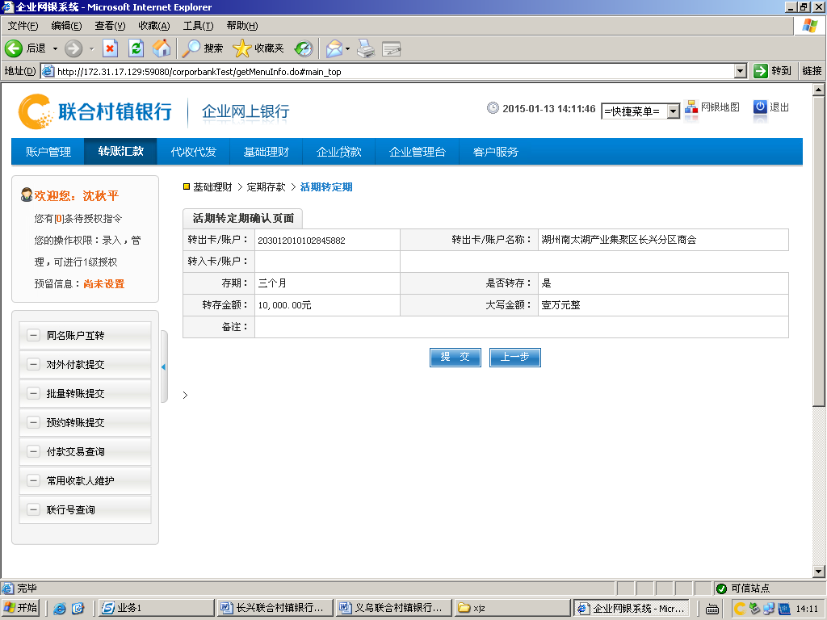

4.6 企业贷款
企业贷款模块能为客户提供相关贷款查询功能，包括贷款基本信息查询、还款历史明细查询、还款计划查询、欠息明细查询等。

4.6.1 贷款基本信息查询
通过点击本功能模块，系统自动列出该企业客户名下的所有贷款账户列表。
操作流程：
- 点击“企业贷款—贷款基本信息查询”进入贷款账户总览界面，并提供打印功能。
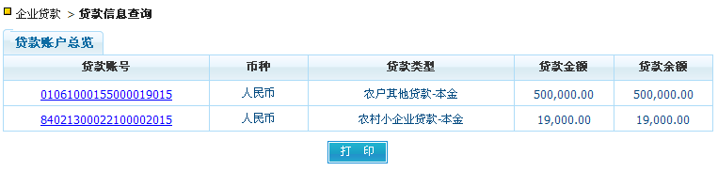

4.6.2 还款历史明细查询
通过选定贷款账户的起始日期到终止日期，查询到账户的还款明细。
操作流程：
点击“企业贷款—还款历史明细查询”进入查询界面。
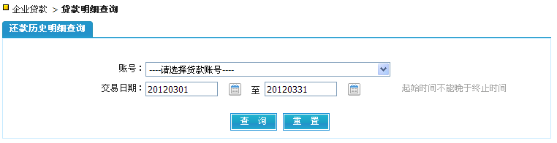
- 选择账号、交易日期，点击“查询”进入查询结果界面。
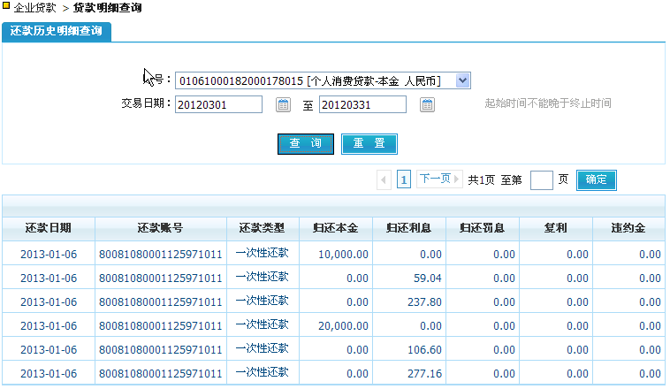

七、企业管理台
长兴联合村镇银行企业网上银行设置有企业管理台，功能包括：授权中心、企业信息查询、企业操作员管理、账户权限管理。在这里可对企业已录入的转账交易进行授权、企业信息查询和企业操作员及账户权限维护。
1.授权中心
操作员通过该模块查询出需要其进行处理的指令，并对权限内的指令进行相应处理。
①用户进入授权中心可查看到待授核指令，点击交易类别即可对其进行授权。
②点击“交易类别”相关选项可查询到需授权交易明细。
③点击“通过”或“拒绝”后，可选择对该笔业务是否给予授权通过或拒绝授权 ，如果拒绝授权则可填入拒绝授权留言然后提交，你也可对所有的明细进行批量授权“全部通过”或“全部拒绝”，点击“明细”可查询到该笔交易的详细信息，也可对其进行授权。
2.企业信息查询
有权限的操作管理员通过该交易查询企业的基本信息、企业账户信息、授权模式查询、开通业务查询、操作员信息查询。
3.企业操作员管理
有权限的企业管理员通过该功能对操作员的信息进行维护，并对操作员的操作权限、授权级别、用户限额进行维护。管理员进入“企业管理台-企业管理-企业操作员维护”界面。
选择要修改的操作员，点击修改，可修改该操作的相关信息，并可对该操作员的限额进行设置。如下图所示：
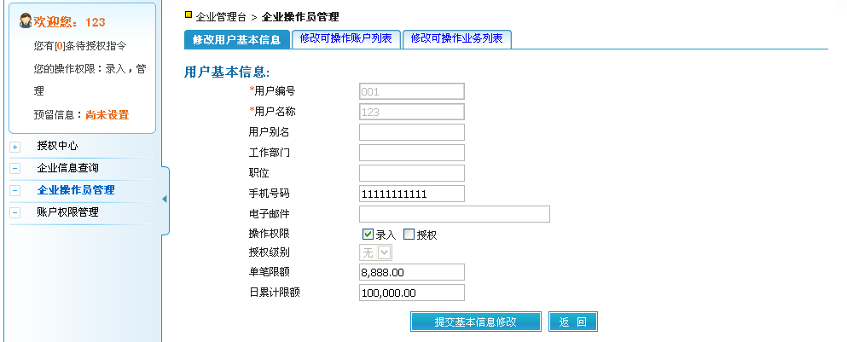

修改可操作账户列表，可对该操作员的可操作账户进行修改。
如要对该操作员修改其可操作的业务，可点击修改可操作业务列表进行修改。

八、客户服务
通过长兴联合村镇银行网上银行的客户服务功能，操作员可修改登录密码，设置预留信息，对汇款用途等进行维护，还可设置快捷菜单和登录首页，查询账户限额、和用户限额和用户可操作的功能，以方便使用。
登录密码修改：
操作员可通过此交易进行账户登录密码的修改，如下图：
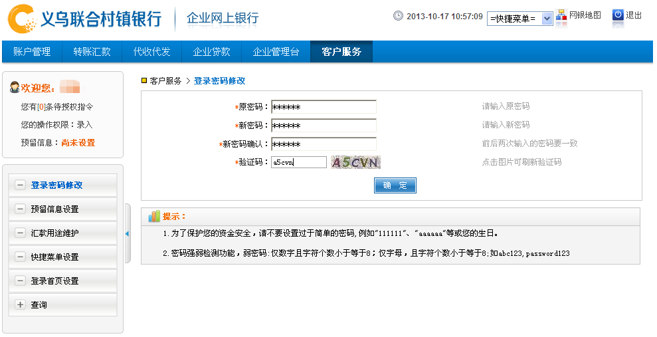
预留信息设置：
操作员可通过此交易设置备忘录。如下图：
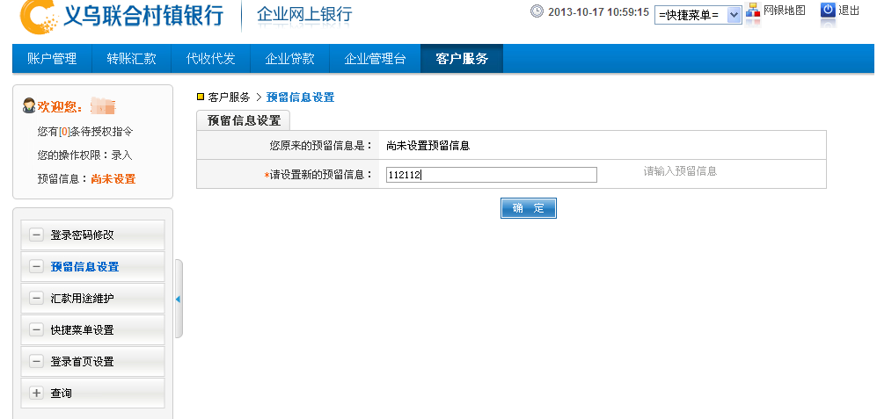
点击确定后，如下图：
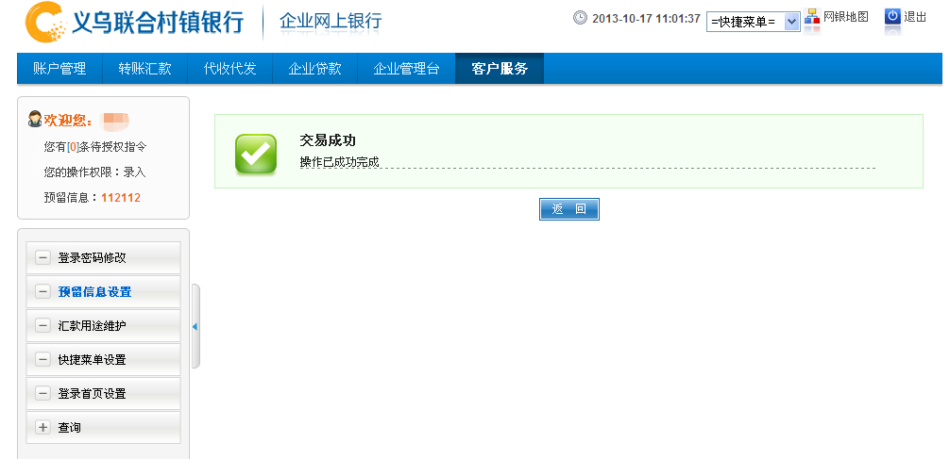
有权限的操作员通过该交易对本企业常用的汇款用途进行维护；可以为常用功能建立快捷方式；还可设置登录的首页交易菜单。
查询：
有权限的操作员通过该交易查询本人的转账限额、可操作的功能及一定时间范围内的操作日志。

第六章 注意事项及安全提示

一、关于长兴联合村镇银行网上银行USBKEY的使用注意事项
（一）证书更新
长兴联合村镇银行企业网上银行USBKEY中保存的证书有效期限是1年，在证书到期前请进行证书更新。
（二）长兴联合村镇银行网上银行USBKEY的密码
1．您在第一次使用长兴联合村镇银行网上银行USBKEY的时候，系统会提示您及时修改密码，为了您的网银信息安全，请您及时修改。
2．如果您在使用过程中忘记了USBKEY的密码或密码连续输错达到6次，可以携。
（三）长兴联合村镇带USBKEY及相关有效证件到营业网点办理密码重置银行网上银行USBKEY的冻结
如果您不慎遗失长兴联合村镇银行网上银行USBKEY，为保证您资金账户的安全，请立即到网银开户网点申请冻结。如果确认已经丢失，您可以申请更换USBKEY。

二、安全提示
（一）管理好密码。
1．密码尽量设置为数字、大小写字母的组合，尽量不使用111111、生日等简单内容做密码，以提高证书本身的安全度。
2．请妥善保管密码，请不要相信任何套取信息和密码的行为， 也不要轻易向他人透露密码等。
3．如果泄露了密码，应尽快做密码修改。
（二）正确登录我社（行）网站
认清正确网址: http://www.zjyurb.com ，避免由于登录假网站而给您带来资金损失风险。
（三）确保计算机系统安全
1．请定期下载安装最新的操作系统和浏览器安全补丁。
2．请安装反病毒软件和防火墙软件，并及时升级更新。
3．长时间无人操作电脑时，请中断计算机网络联接或关机。
（四）提升安全意识
1．请不要在公共场所、公用网络上使用网上银行。
2．退出网上银行或暂时离开电脑时，请一定要将USBKEY拔出，随身带走，不要留在电脑上。
3．操作网银时建议不要浏览别的网站，有些网站的恶意代码可能会获取您电脑上的信息。
4．请定期检查核对网上银行交易记录。

